
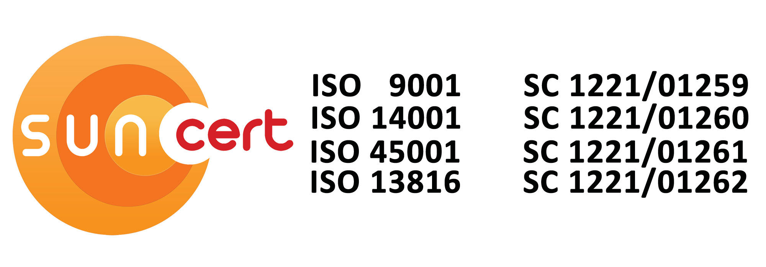

J13/60/1991 I RO1883902 I Str. Industriala nr. 8 I Constanța I Cont:RO23BTRL01401202694292XX BT I 0241-618581; 0241-694863 I ctbus.ro I office@ctbus.ro

Anexa nr.2

INSTRUCȚIUNI PENTRU PARTICIPANȚII LA LICITAȚIA PUBLICĂ
PRIVIND VÂNZAREA UNOR MIJLOACE FIXE APARȚINÂND CT BUS S.A.

Mijloacele fixe supuse vânzării prin licitație prezintă următoarele caracteristici:
nr. crt. | Nr. Inventar | Denumire mijloc fix | număr înmatriculare | An fabricatie | kW/cm³ | km efectivi | Preț unitar de vânzare  (lei)-fara TVA
1 | 269037 | AUTOUTILITARA AM | CT15XTL | 1984 | 184/14015 | 30.720 | 67.200,00
2 | 245900 | AUTOCAR MAZ 152-060 | CT08HCM | 2002 | 250/10964 | 722,930 | 7,420.00

Vânzarea mijloacelor fixe prezentate mai sus se face prin licitație în starea în care se afla acestea la data vizionarii de către cei interesați.
Vânzătorul nu răspunde de viciile bunurilor și nu acordă garanție pentru bunurile vândute.
Autovehiculele nu dețin R.C.A. și I.T.P. valabile.
Autovehiculele se vând în starea în care se află și acolo unde se află si se pot inspecta la sediul CT BUS S.A., situat în Constanța, str. Industrială nr. 8.
Toate cheltuielile referitoare la preluarea bunurilor adjudecate cad în sarcina cumpărătorului câștigător.
Bunurile pot fi inspectate la solicitarea potențialului cumparator, de luni pana vineri, în intervalul orar 8:30-15:30. Relații la telefon 0241 618 581; 0721 94 72 29 și pe e-mail: office@ctbus.ro.
La procedura de vânzare prin licitatie a mijloacelor fixe poate participa orice persoană fizică sau juridică, potențial cumpărătoare, care prezintă până la data/ora specificată în anunț următoarele documente:
-cerere de participare la licitatie, depusa pana la data /ora / locul specificate în anunțul publicitar;
-copie după documentul de identitate al ofertantului;
-certificatul de înmatriculare de la Oficiul Registrului Comertului, pentru persoane juridice;
-împuternicirea reprezentantului ofertantului, dacă este cazul;
-dovada constituirii garanției de participare ;
-alte documentele specificate în anunțul publicitar;
Participanții care nu îndeplinesc aceste condiții vor fi respinși. Va fi exclus din procedura de licitație, atât în timpul licitației, cât și ulterior până la semnarea contractului de vânzare cumpărare, ofertantul care se dovedește că a furnizat informații false în documentele de calificare.
Prețul de pornire la licitație, garantia de participare la licitatie si pasul minim de crestere a pretului , pentru fiecare mijloc fix , sunt următoarele:
nr. crt. | Nr.  Inventar | Denumire mijloc fix | Număr  înmatriculare | Preț de pornire la licitatie  (lei)-fara TVA | Garantia de participare la licitatie (lei)-fara TVA | Pasul minim de crestere (lei)-fara TVA
1 | 269037 | AUTOUTILITARA AM | CT15XTL | 67.200,00 | 3.360,00 | 50,00
2 | 245900 | AUTOCAR MAZ 152-060 | CT08HCM | 7,420.00 | 740,00 | 50,00

Înainte de începerea licitaţiei, documentele de calificare vor fi verificate de către membrii comisiei, urmând ca aceştia să consemneze în scris despre cele constatate.
Preşedintele comisiei dă citire încunoştinţărilor şi publicaţiilor, condiţiilor vânzării, a listei participanţilor, modului de desfăşurare a licitaţiei şi constată îndeplinirea condiţiilor legale de desfăşurare.
În situația în care se prezintă un singur ofertant care oferă prețul de pornire, acesta este declarat câștigător .
În situația în care doi sau mai mulți ofertanți care oferă prețul de pornire, se trece la desfășurarea licitației, anunțându-se prețul de pornire la licitație și pasul minim de creștere stabilit în documentația de licitație.
Președintele comisiei va creste prețul cu câte un pas de licitare, urmând ca fiecare ofertant să liciteze, menționând clar prețul oferit, care poate fi egal sau mai mare decât prețul anunțat de președintele comisiei.
Bunurile licitate vor fi adjudecate aceluia care va fi strigat ultimul preț, după a treia repetare a acestuia de către președintele comisiei de licitație.
Se întocmește un proces verbal în care se consemnează pașii de desfășurare a licitatiei și adjudecătorul bunului licitat, se semnează de către membrii comisiei şi de către toți cei prezenți la licitație. Semnarea acestuia reprezinta dovada adjudecării bunului. Procesul verbal de adjudecare se va preda tuturor participanților la licitație, adjudecatarului/lor licitației.
Câștigătorul licitatiei are obligația să achite valoarea integrala a mijlocului fix adjudecat în termen de maxim 5 zile de la emiterea facturii, în caz contrar, acesta va pierde calitatea de adjudecător și contravaloarea garanției de participare la licitație . De asemenea, ofertantul nu mai are dreptul de a participa la o nouă licitaţie pentru bunul în cauză.
Contractul de vânzare-cumpărare se va încheia în termen de maxim 5 zile lucratoare de la data adjudecării.
Preluarea și transportul autovehiculelor adjudecate de la sediul societății cad în sarcina ofertantului câștigător.
Garanția de participare la licitație se va restitui ofertanților declarați necâștigători sau celor respinși la solicitarea acestora.
Licitațiile se vor desfășura la sediul CT BUS S.A. din Constanta, str. Industrială nr.8, la datele și orele stabilite și comunicate prin anunțul de organizare a licitațiilor.
Pentru mijloacele fixe care nu vor fi vândute la prima licitație vor fi organizate alte licitații, conform anunțului publicitar.

